教师发展中心系统

用户使用手册

目录

教师发展中心 1

用户使用手册 1

1. 教师发展中心概述 3

1.1.编写目的 3

1.2. 教师发展中心介绍 3

2.主要功能 4

2.1教师发展中心 4

2.2驾驶舱 4

2.3培训类型 5

2.4职业生涯规划 5

# 1.教师发展中心概述

## 1.1.编写目的

本文档为教师发展中心的用户使用手册，目的在于介绍教师发展中心系统的功能，详细说明该系统的各个功能的使用方式。

## 1.2.教师发展中心介绍

系统着重在教师的教学能力、科研与社会服务能力、信息化教学手段等方面呈现教师的个人发展情况，为教师的个人诊断改进提供数据支撑服务，针对教师的各项教学指标设定标准值，教师可以查看自己的各项教学实时指标与标准指标的对比结果，为个人发展提供数据依据。同时，梳理教师职业发展路线，分为专业技术类、技能操作类和管理类，结合学校整体的发展目标、建设标准、工作任务等，所有教师根据自己所处发展路线的当前位置进行职业生涯发展规划。主要从教师的教学能力、科研能力、服务学生能力和综合成长能力四个方面进行能力模型构建和诊断分析，根据下设的质控点设置自我发展的目标，形成诊断报告和个人发展综合分析报告。通过教师量化考核功能，实现校内所有岗位教师依据不同岗位的量化考核体系，结合教师发展运行数据，完善教师培训体系,全面提升教师队伍专业素质。

# 2.操作指南

## 2.1教师发展中心

打开登录界面，输入账号密码，即可进入教师发展中心。

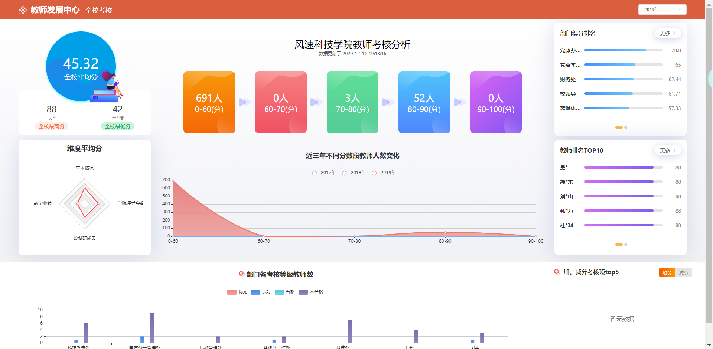

## 2.2驾驶舱

通过导航栏进入驾驶舱

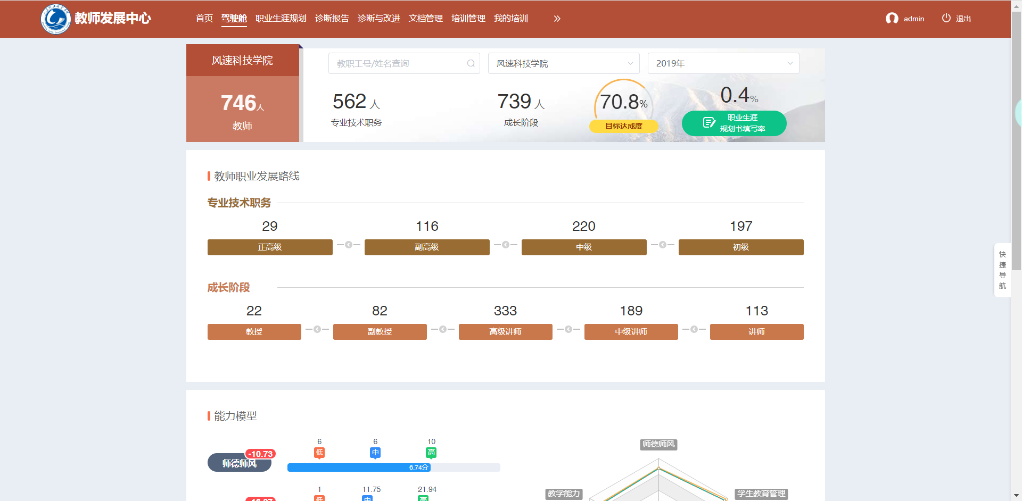

## 2.3培训类型

通过导航栏进入培训类型

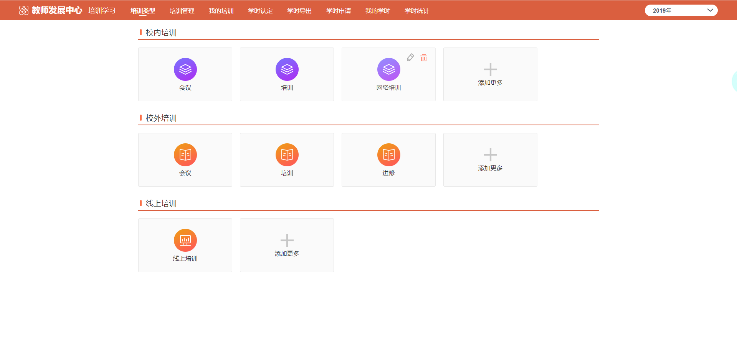

## 2.4职业生涯规划

通过导航栏进入职业生涯规划

